

实 验 报 告

学号：2111078 姓名：李岚琦

学院：人工智能学院 专业：智能科学与技术

实验一：感知机模型

1. 实验目的

学习感知机模型进行分类

1. 实验原理
2. 感知机模型

令x∈Rd 表示样本的特征向量，y={+1,-1}表示样本类型，如下函数

f(x)=sign(wTx+b)

称为感知机，其中w称为权重，b称为偏置。

1. 优化算法

①最小化

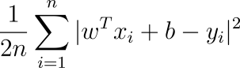

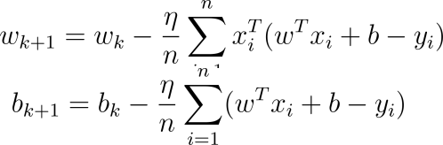

迭代方式：

②最小化

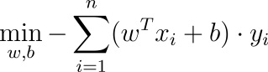



迭代方式：if



1. 实验步骤与代码
2. 使用给定训练数据训练感知机模型

w = zeros(2,1);

b = zeros(1); % 感知机模型 y = x\*w + b

ted=0.0000009;%%%设定两种方法各自的步长

ted1=0.002;

w1=zeros(2,1);%%%设定两种方法的w和b

b1=zeros(1);

%%%%%使用课本中方法训练模型%%%%%%

for j=1:1:99999

for i=1:1:200

if Y(i,:)\*(X(i,:)\*w1+b1)<=0

w1=w1+ted1\*Y(i,:)\*X(i,:)';

b1=b1+ted1\*Y(i,:);

end

end

end

%%%%%%%% 使用梯度下降法训练模型；即最小化f(w,b) = 1/2 \* || X\*w + ones(2\*n,1)\*b - Y ||^2

t1=zeros(2,1);

t2=zeros(1);

for p=1:1:100

for i=1:1:200

for j=1:1:200

t1=t1+X(j,:)'\*(X(j,:)\*w+b-Y(j,:));

t2=t2+(X(j,:)\*w+b-Y(j,:));

end

w=w-ted\*t1/200;

b=b-ted\*t2/200;

end

end

1. 在上页二维平面中画出感知机模型

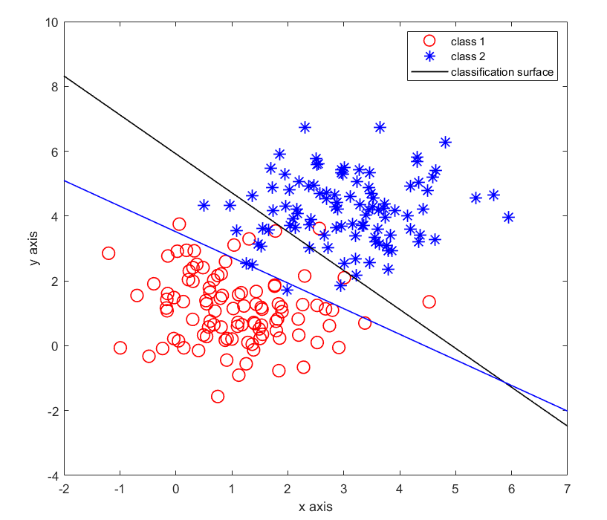

如上图，黑色线为梯度下降法分类线，蓝色线为课本中方法的分类线

1. 使用得到的感知机模型分类测试数据，并报告分类准确率

统计准确率的代码：

rgh1=0;

rgh2=0;

for re1=1:1:m

xt1=Xt(re1,1);

yt1 = ( -b \* ones(1,length(xt1)) - w(1) \* xt1 )/w(2);

if Xt(re1,2)<yt1

rgh1=rgh1+1;

end

end

for re1=m+1:1:20

xt1=Xt(re1,1);

yt1 = ( -b \* ones(1,length(xt1)) - w(1) \* xt1 )/w(2);

if Xt(re1,2)>yt1

rgh1=rgh1+1;

end

end

for re2=1:1:m

xt2=Xt(re2,1);

yt2 = ( -b1 \* ones(1,length(xt2)) - w1(1) \* xt2 )/w1(2);

if Xt(re2,2)<yt2

rgh2=rgh2+1;

end

end

for re2=m+1:1:20

xt2=Xt(re2,1);

yt2 = ( -b1 \* ones(1,length(xt2)) - w1(1) \* xt2 )/w1(2);

if Xt(re2,2)>yt2

rgh2=rgh2+1;

end

end

rgh1=rgh1/20;

rgh2=rgh2/20;

rgh1;

rgh2;

分类图像：

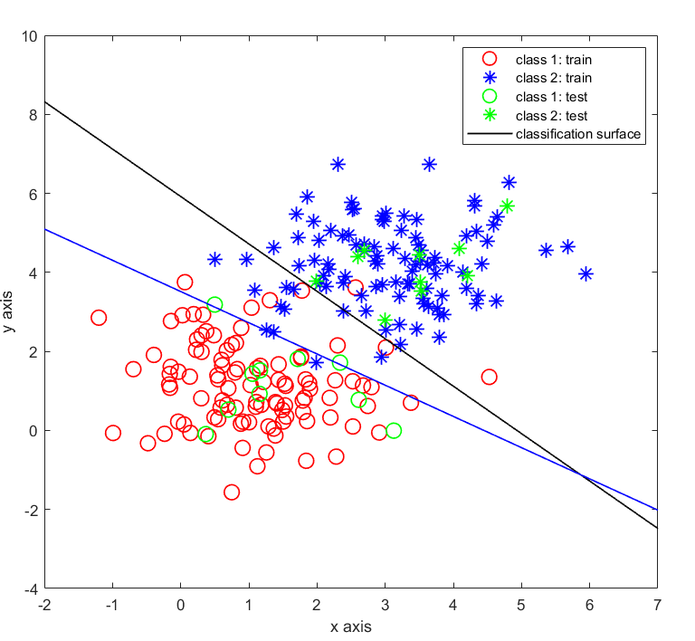

准确率统计结果：

如下图，rgh1表示梯度下降法的分类准确率

rgh2表示课本中方法的分类准确率

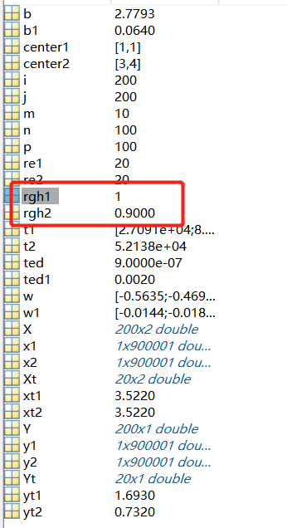

1. 附加题

附加题1 : 通过改变梯度下降法的步长及选代次数，观察优化算法快慢，直观感受优化算法对机器学习模型的影响。

调整步长：步长为0.0000009时：

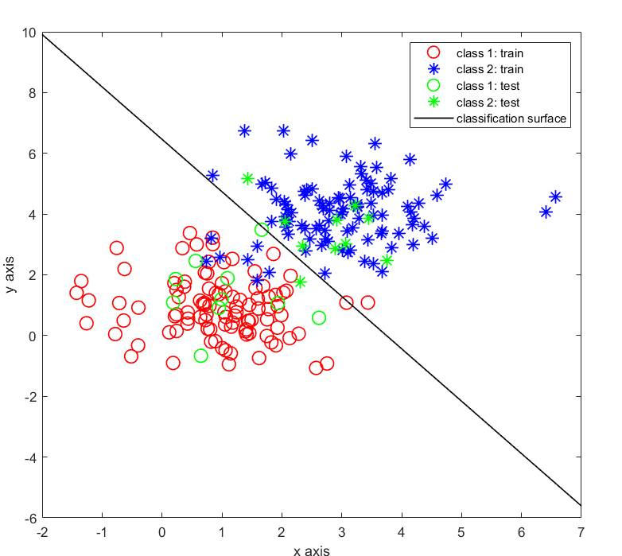

步长为0.0009时：

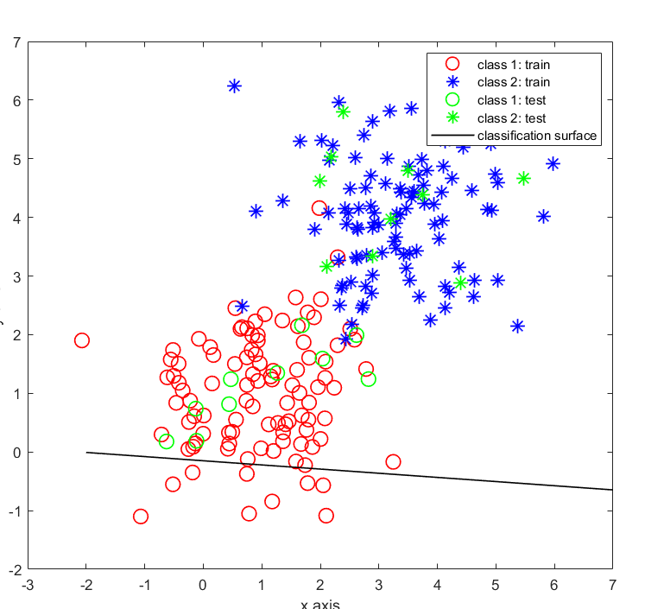

附加题2: 比较梯度下降法和课本中算法的训练结果。 同时画出两个算法训练出的分类面



如上图，黑色线为梯度下降法，蓝色线为课本中方法。

附加题3: 课本中所给算法，如果去掉下面语句，结果如何 ?

If yi(w'xi+b)<0

未删去时：

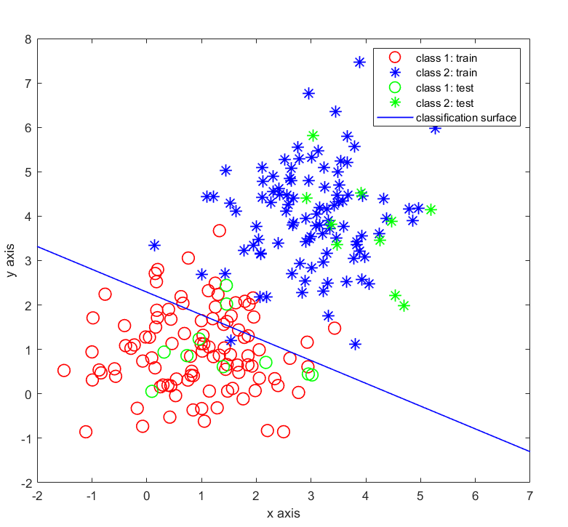

删去此语句时：

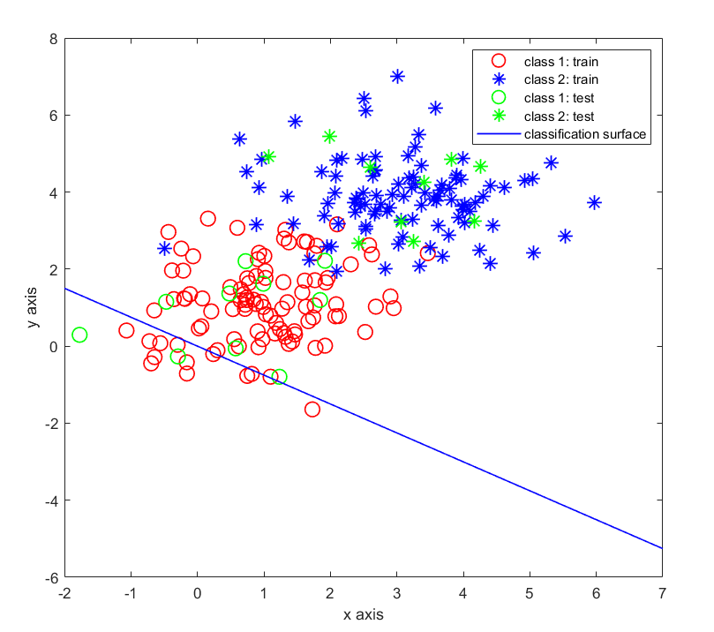

附加题4: 通过改变数据中心，使两类数据更近或更远，观察分类效果

原数据中心：

center1 = [1,1]; % 第一类数据中心

center2 = [3,4]; % 第二类数据中心

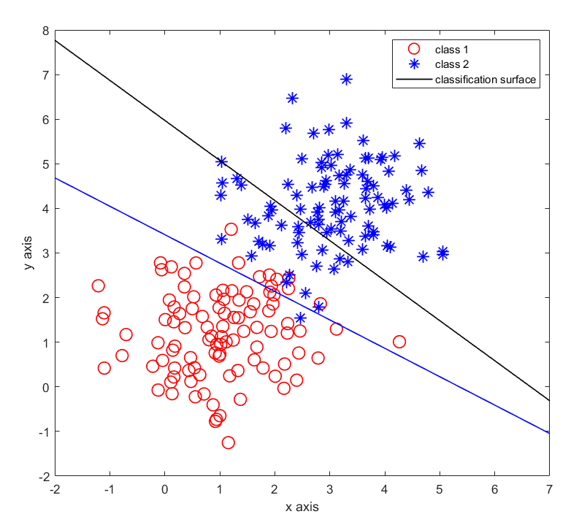

将数据中心进行远离：

center1 = [1,1]; % 第一类数据中心

center2 = [7,8]; % 第二类数据中心

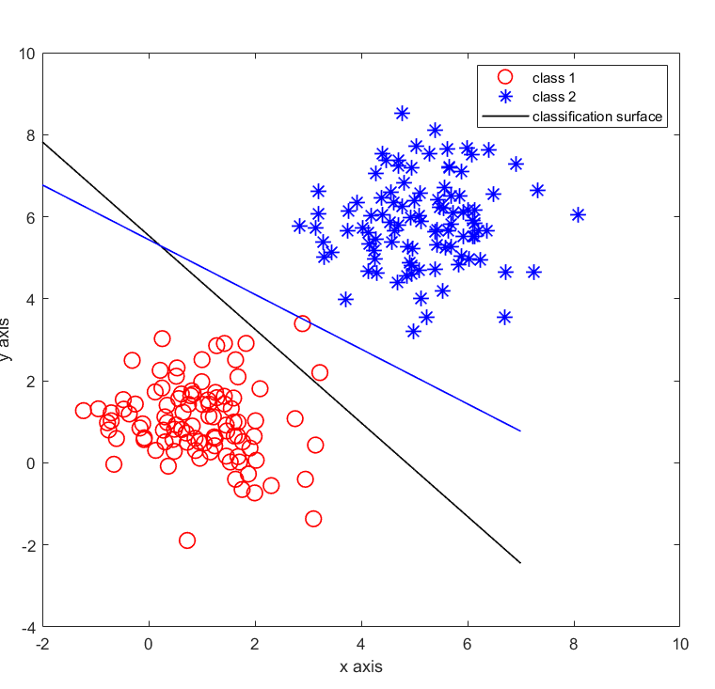

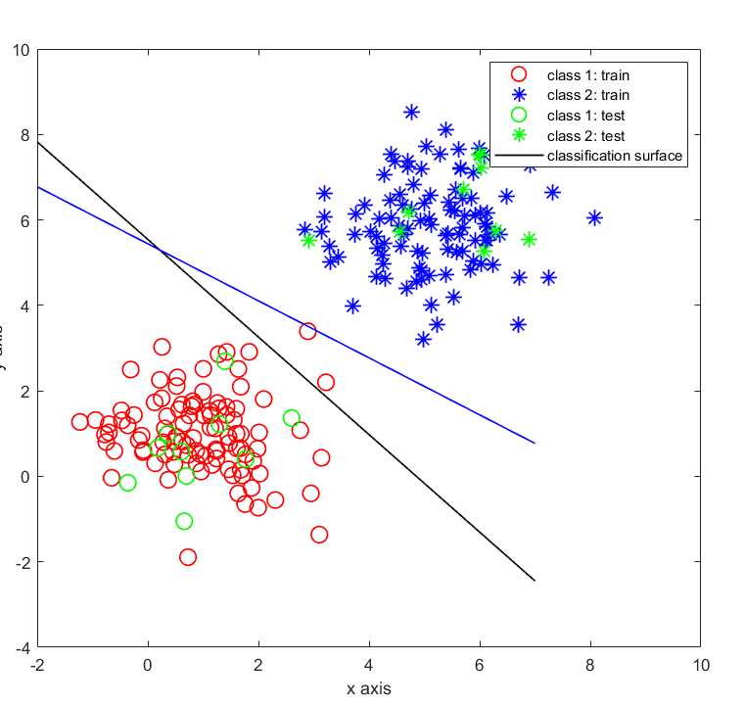

附加题5: 将二维数据扩展到高维数据(例如100维)，生成训练及测试数据训练感知机模型，报告测试准确率

关键代码：

n = 100; % 样本量大小

center1 = [1,1]; % 第一类数据中心

center2 = [3,4]; % 第二类数据中心

X = zeros(2\*n,100); % 2n \* 100的数据矩阵，100为各个维度

Y = zeros(2\*n,1); % 类别标签

X(1:n,:) = ones(n,1)\*center1 + randn(n,2); %生成数据：中心点+高斯噪声

X(n+1:2\*n,:) = ones(n,1)\*center2 + randn(n,2); %矩阵X的前n行表示类别1中数据，后n行表示类别2中数据

Y(1:n) = 1;

Y(n+1:2\*n) = -1; % 第一类数据标签为1，第二类为-1

w = zeros(100,1);

b = zeros(1); % 感知机模型 y = x\*w + b

ted=0.0000009;%%%设定两种方法各自的步长

ted1=0.002;

w1=zeros(2,1);%%%设定两种方法的w和b

b1=zeros(1);

%%%%%使用课本中方法训练模型%%%%%%

for j=1:1:99999

for i=1:1:200

if Y(i,:)\*(X(i,:)\*w1+b1)<=0

w1=w1+ted1\*Y(i,:)\*X(i,:)';

b1=b1+ted1\*Y(i,:);

end

end

end

%%%%%%%% 使用梯度下降法训练模型；即最小化f(w,b) = 1/2 \* || X\*w + ones(2\*n,1)\*b - Y ||^2

t1=zeros(100,1);

t2=zeros(1);

for p=1:1:100

for i=1:1:200

for j=1:1:200

t1=t1+X(j,:)'\*(X(j,:)\*w+b-Y(j,:));

t2=t2+(X(j,:)\*w+b-Y(j,:));

end

w=w-ted\*t1/200;

b=b-ted\*t2/200;

end

end

分类准确率统计结果：

rgh1=1 %%%%% 使用梯度下降的准确率%%%%

rgh2=0.95 %%%%% 使用课本方法的准确率%%%%